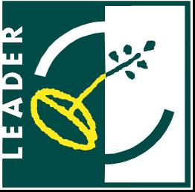
Europejski Fundusz Rolny na rzecz Rozwoju Obszarów Wiejskich

KARTA ZGŁOSZENIOWA
UDZIAŁU W WARSZTATACH ORGANIZOWANYCH PRZEZ STOWARZYSZENIE LGD „WROTA WIELKOPOLSKI” ORAZ STOWARZYSZENIE „OSTRZESZOWSKA LOKALNA GRUPA DZIAŁANIA”

 | IMIĘ I NAZWISKO*…………………………………………………………………………………………
 | TELEFON……………………………………………………………………………………………………….
 | ADRES…………………………………………………………………………………………………………..
Rodzaj warsztatów | WARSZTATY KUCHNI REGIONALNEJ | WARSZTATY WĘDLINIARSKIE | WARSZTATY SEROWARSKIE | WARSZTATY RĘKODZIĘŁA ARTYSTYCZNEGO
Termin warsztatów
Miejsce warsztatów

……………………………………………………………………..
Czytelny podpis

* karta zgłoszenia dotyczy 1 osoby

